S24-1 | Réalisation d’une pile 9V sur Solidworks 2018
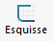
1/ Sélectionnez le plan de dessus , puis ouvrez un esquisse en cliquant sur « esquisse » puis sur .Sélectionnez l’outil « rectangle par sommet » puis tracez le.
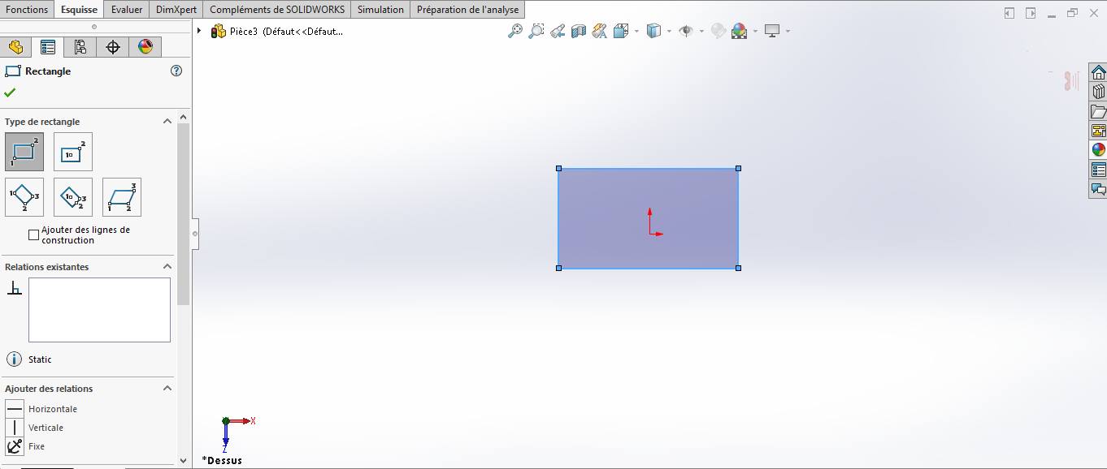
2/ A l’aide de l’outil « cotation intelligente », modifiez les dimensions du rectangle pour arriver à celle-ci :
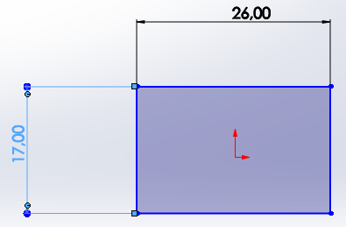
3/ Sélectionnez l’outil « congé d’esquisse » et appliquez les paramètres suivants :
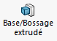
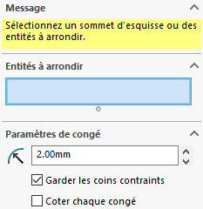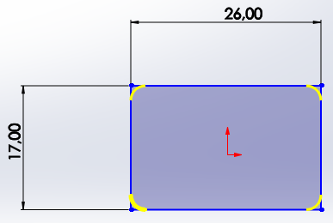
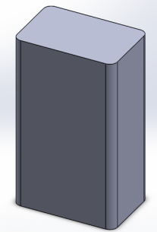
4/ Passez dans la partie « fonctions » puis sélectionnez « base/bossage extrudé » . Complétez la partie gauche comme ci-dessous puis validez avec .
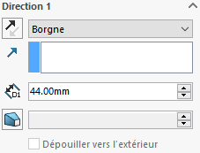

5/ Passez en vue de dessus ( , ) puis ouvrez une esquisse sur la face qui vous est présentée.
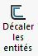
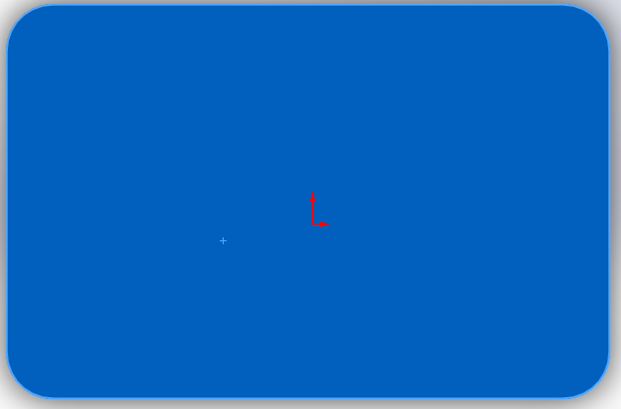
6/ Sélectionnez l’outil « Décaler les entités » , complétez les propriétés comme ci-dessous puis validez :
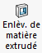
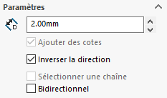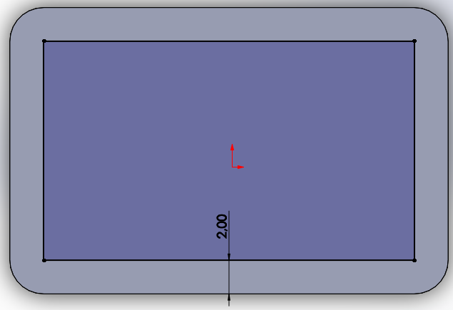
7/ Cliquez sur « fonctions » puis sélectionnez « enlèvement de matière extrudé » puis complétez les propriétés comme ci-dessous.
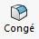
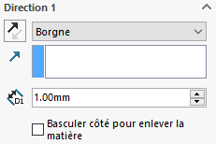
8/ Sélectionnez la surface en pourtour, sélectionnez la fonction « congé » et complétez les propriétés.
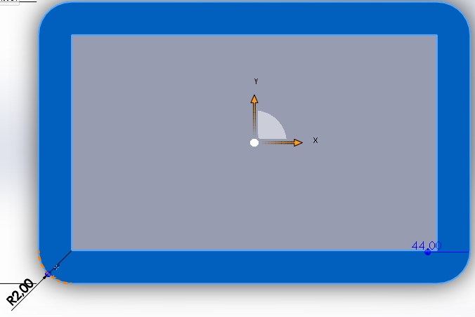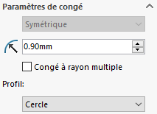
9/ Ouvrez une nouvelle esquisse dans le rectangle puis tracez les médiatrices avec des lignes de construction (flèche , ).
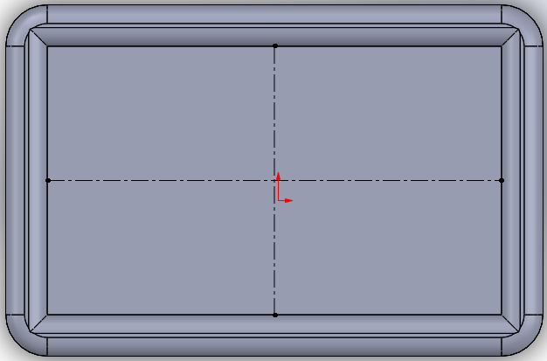

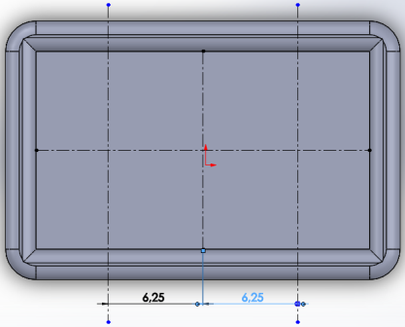
10/ Tracez deux nouvelles lignes de construction verticale puis positionnez grâce à l’outil « cotation intelligente ».

11/ Tracer deux cercles de rayon 4mm comme ci-dessous. Puis extrudez sur 0.5mm.
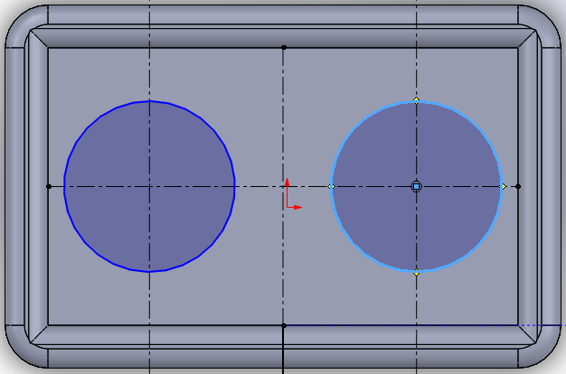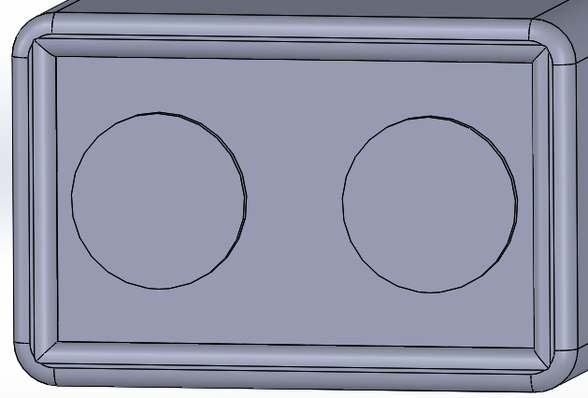
12/ Sur le cercle de gauche, tracez deux cercles : l’un de rayon 3.25mm et le second de rayon 2mm. Extruder sur 2.5mm.
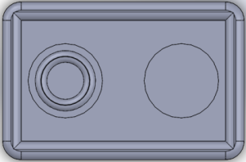
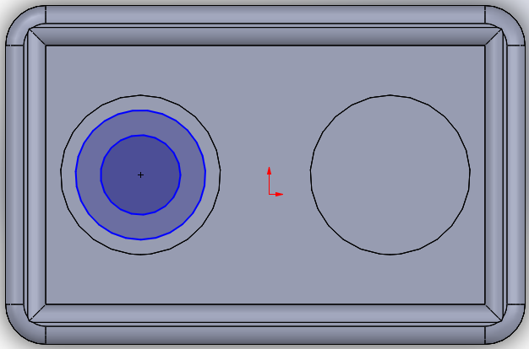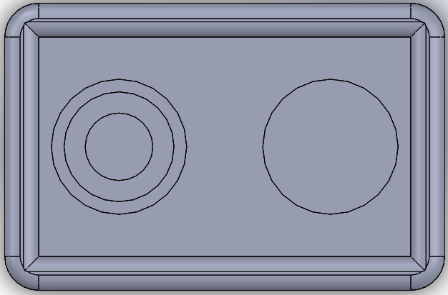
13/ Appliquez un congé de rayon 0.6mm sur la dernière surface créée :

14/ Sur le second cercle, tracez deux octogones : l’un de rayon 4.25 et l’autre de rayon 3.5. Extrudez-les sur une hauteur de 2.5mm.
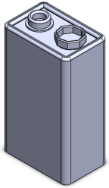
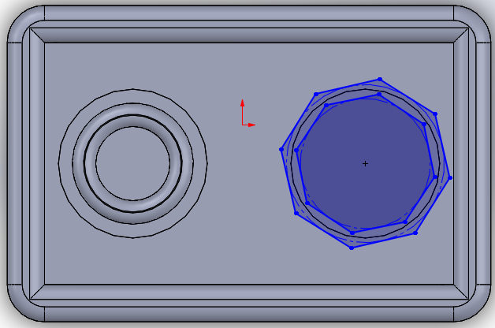
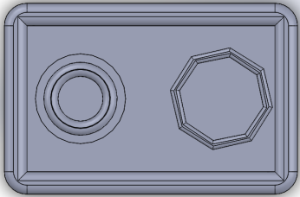
15/ Appliquez un congé de 0.3mm de rayon au sommet de la dernière extrusion.

